## *Ampèremètre et Voltmètre*

**Résumé :**

ces 2 appareils sont réalisés avec un Galvanomètre ( l’indicateur) de résistance interne Rg, et une autre résistance placée :

1° En **série** afin d’obtenir un Voltmètre :

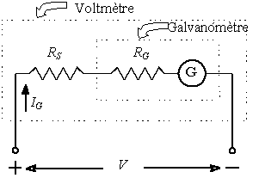

Tout se résume au calcul de 2 résistances en **série ( donc traversées par la même intensité** **IG)** G représente l’aiguille du  Galvanomètre de résistance nulle!

**Une caractéristique supplémentaire est IG  ! c’est l’intensité traversant tout élément du circuit et qui est nécessaire à la déviation totale de l’aiguille ;Elle ne doit jamais être dépassée !**

2° en Parallèle afin d’obtenir un Ampèremètre :

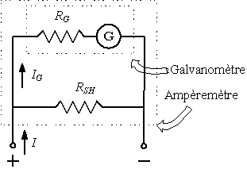

* Donc tout se résume au calcul de 2 résistances en **//**

**( donc soumises à la même tension** **U)**

**Une caractéristique supplémentaire est IG ! c’est l’intensité traversant Rg, donc le Galva, et qui est nécessaire à la déviation totale de l’aiguille. Elle ne doit jamais être dépassée !**

Un ampèremètre peut être réalisé à l'aide d'une résistance de faible valeur placée en parallèle avec un galvanomètre. Cette résistance en parallèle est appelée résistance shunt; elle ouvre un circuit de dérivation où la plus grande partie du courant circule.

Plus la résistance shunt placée en parallèle est petite, plus le courant mesuré par l'ampèremètre peut être grand.

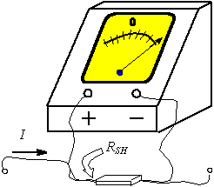

La résistance shunt pour faire un ampèremètre ayant la gamme de mesures voulue est donnée par

http://cours.cegep-st-jerome.qc.ca/203-201-r.f/partie2/chap7/equation3.gif

(7.3)

|  |  |  |
| --- | --- | --- |
| où | http://cours.cegep-st-jerome.qc.ca/203-201-r.f/partie2/chap7/symbole6.gif | est la résistance shunt pour faire un ampèremètre en ohms, |
|  | http://cours.cegep-st-jerome.qc.ca/203-201-r.f/partie2/chap7/symbole3.gif | est la résistance interne du galvanomètre en ohms, |
|  | http://cours.cegep-st-jerome.qc.ca/203-201-r.f/partie2/chap7/symbole4.gif | est le courant maximal du galvanomètre en ampères |
| et | http://cours.cegep-st-jerome.qc.ca/203-201-r.f/partie2/chap7/symbole11.gif | est le courant maximal de l'ampèremètre en ampères. |

Le circuit équivalent de l'ampèremètre permet de trouver l'expression de la résistance shunt.



La résistance interne de l'ampèremètre est donnée par

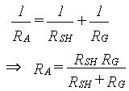

(7.4)

|  |  |  |
| --- | --- | --- |
| où | http://cours.cegep-st-jerome.qc.ca/203-201-r.f/partie2/chap7/symbole7.gif | est la résistance interne de l'ampèremètre en ohms, |
|  | http://cours.cegep-st-jerome.qc.ca/203-201-r.f/partie2/chap7/symbole6.gif | est la résistance shunt pour faire un ampèremètre en ohms |
| et | http://cours.cegep-st-jerome.qc.ca/203-201-r.f/partie2/chap7/symbole3.gif | est la résistance interne du galvanomètre en ohms. |

## Voltmètre

Un voltmètre peut être réalisé à l'aide d'une résistance de valeur élevée placée en série avec un galvanomètre.

Plus la résistance placée en série avec le galvanomètre est grande, plus la tension mesurée par le voltmètre peut être grande.

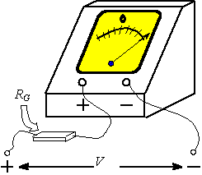

La résistance série, pour faire un voltmètre ayant la gamme de mesures voulue, est donnée par

http://cours.cegep-st-jerome.qc.ca/203-201-r.f/partie2/chap7/equation1.gif

(7.1)

|  |  |  |
| --- | --- | --- |
| où | http://cours.cegep-st-jerome.qc.ca/203-201-r.f/partie2/chap7/symbole1.gif | est la résistance en série pour « faire » le voltmètre en ohms, |
|  | http://cours.cegep-st-jerome.qc.ca/203-201-r.f/partie2/chap7/symbole2.gif | est la tension maximale du voltmètre en volts, |
|  | http://cours.cegep-st-jerome.qc.ca/203-201-r.f/partie2/chap7/symbole3.gif | est la résistance interne du galvanomètre en ohms |
| et | http://cours.cegep-st-jerome.qc.ca/203-201-r.f/partie2/chap7/symbole4.gif | est le courant maximal du galvanomètre en ampères. |

Le circuit équivalent du voltmètre permet de trouver l'expression de la résistance série.



La résistance interne du voltmètre est donnée par

http://cours.cegep-st-jerome.qc.ca/203-201-r.f/partie2/chap7/equation2.gif

(7.2)

|  |  |  |
| --- | --- | --- |
| où | http://cours.cegep-st-jerome.qc.ca/203-201-r.f/partie2/chap7/symbole5.gif | est la résistance interne du voltmètre en ohms |
|  | http://cours.cegep-st-jerome.qc.ca/203-201-r.f/partie2/chap7/symbole1.gif | est la résistance en série pour « faire » le voltmètre en ohms, |
| et | http://cours.cegep-st-jerome.qc.ca/203-201-r.f/partie2/chap7/symbole3.gif | est la résistance interne du galvanomètre en ohms |